THỰC HÀNH REACT NATIVE · BUỔI 8 · ĐĂNG NHẬP, GIỎ HÀNG & YÊU THÍCH
Buổi 8: BookStore với đăng nhập, đánh giá, giỏ hàng và yêu thích

Mục tiêu
- Làm màn Đăng nhập và Đăng ký có kiểm tra dữ liệu, báo lỗi ngay dưới từng ô nhập.
- Giữ phiên đăng nhập bằng AsyncStorage: mở lại app vẫn còn đăng nhập, đăng xuất thì xóa phiên. Chặn màn Thanh toán khi chưa đăng nhập.
- Làm phần đánh giá sách: component ngôi sao dùng lại được, điểm trung bình, gửi đánh giá mới qua API.
- Hoàn thiện giỏ hàng (tăng/giảm số lượng, xóa có xác nhận, lưu lại khi tắt app) và danh sách yêu thích dùng chung một store.

Bài | Nội dung | Kỹ năng chính
Bài 8.1 | Màn Đăng nhập | useState, validate, FormField, gọi service
Bài 8.2 | Màn Đăng ký | Form nhiều ô, so khớp mật khẩu nhập lại
Bài 8.3 | Giữ phiên: auto-login và đăng xuất | AsyncStorage, useEffect, Redux action
Bài 8.4 | Chặn Thanh toán khi chưa đăng nhập | navigate kèm params, replace, quay lại đúng màn
Bài 8.5 | Đánh giá sách và xếp hạng sao | Component dùng lại, useMemo, POST API
Bài 8.6 | Tăng/giảm số lượng trong giỏ | State cục bộ, useDebounce, giới hạn tồn kho
Bài 8.7 | Xóa có xác nhận và lưu giỏ hàng | Alert/confirm, hook dùng chung, cờ ready
Bài 8.8 | Nút yêu thích và màn Yêu thích | Một nguồn state, lọc theo id, empty state

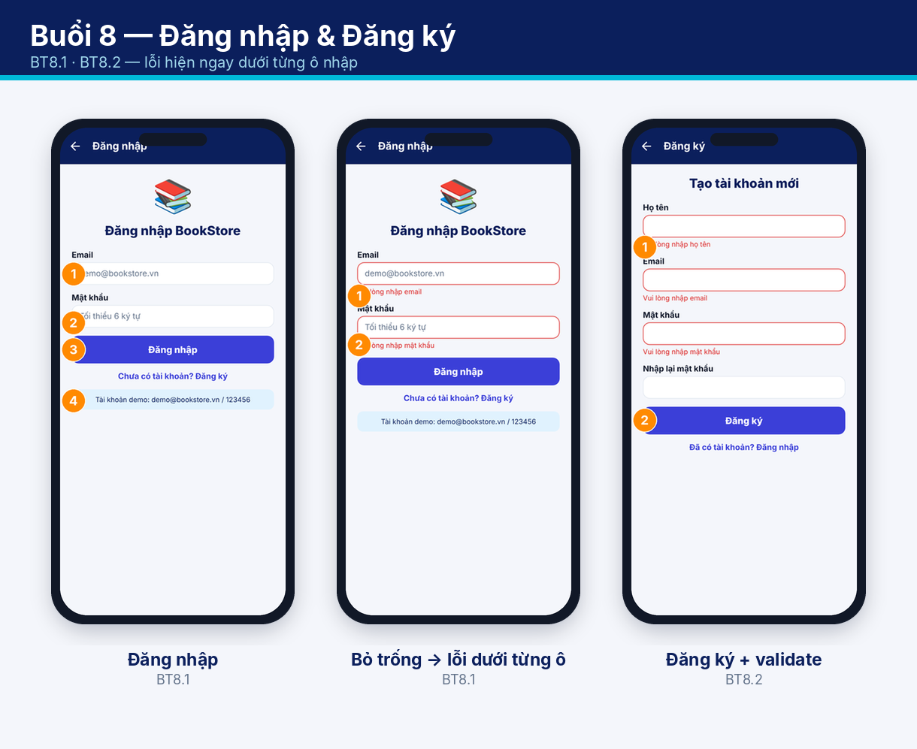
Hình 1. Màn Đăng nhập, lỗi hiện ngay dưới từng ô, và màn Đăng ký.

1. Chuẩn bị
# giải nén BookStore_Buoi8_Starter.zip rồi mở thư mục bằng VS Code (cần Node.js 20+)
cd BookStore_Buoi8_Starter
npm install
npm run api # Terminal 1: json-server chạy ở http://localhost:3000
npx expo start # Terminal 2: quét QR bằng Expo Go, hoặc nhấn w để mở bản web
npx tsc --noEmit # kiểm tra kiểu, chạy trước khi nộp bài

- Tìm việc cần làm: nhấn Ctrl+Shift+F, tìm TODO BT8. Mỗi chỗ có dạng // TODO BT8.3: ….
- Khung viền đứt màu cam trên màn hình là chỗ còn trống. Làm xong thì khung biến mất (có chỗ bạn phải tự xóa thẻ <TodoBox />).
- Điện thoại thật: điện thoại và máy tính dùng chung Wi-Fi. Nếu app không gọi được API, chạy EXPO_PUBLIC_API_URL=http://<IP-máy-tính>:3000 npx expo start -c.
- Tài khoản thử: demo@bookstore.vn / 123456. Đăng nhập ở đây là giả lập: app lấy user từ json-server rồi tự so mật khẩu. Hệ thống thật phải để server kiểm tra.
- Dữ liệu: json-server ghi thẳng vào db.json (tài khoản mới, đánh giá mới). Muốn về dữ liệu ban đầu thì giải nén lại file zip.
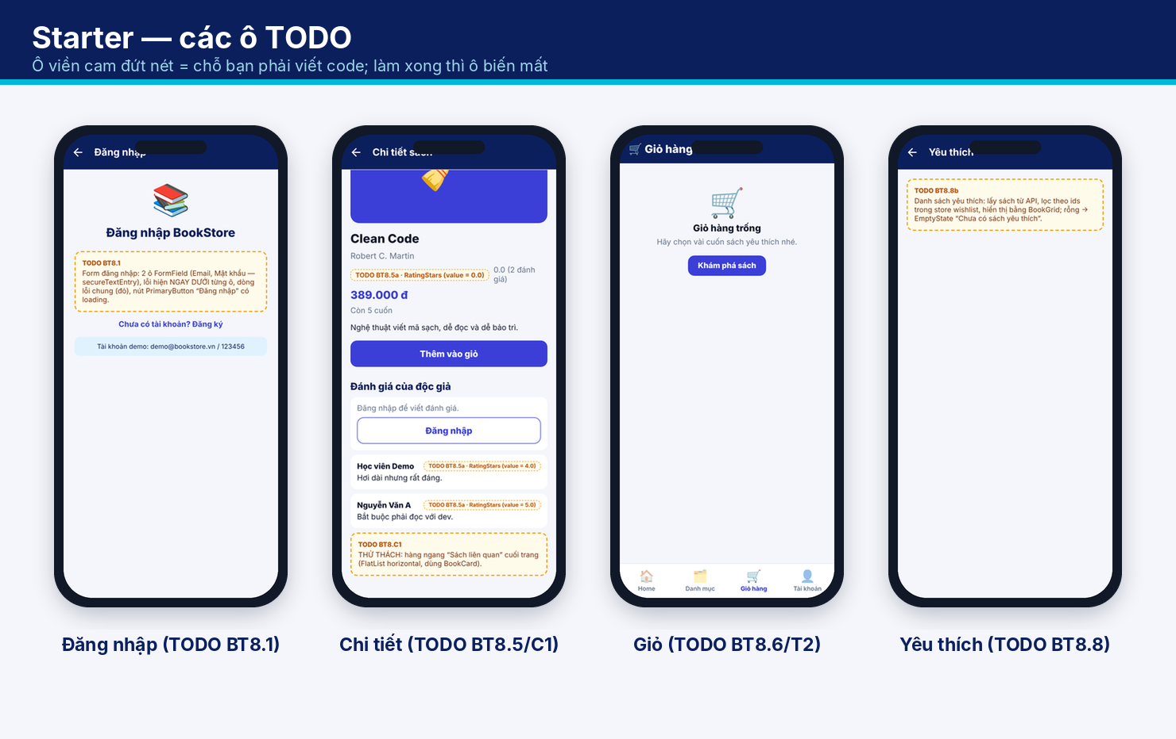
Hình 2. Starter lúc mới chạy: các ô cam là phần bạn phải viết.

Cấu trúc thư mục
BookStore_Buoi8_Starter/
├─ App.tsx # Provider, usePersistence, NavigationContainer
├─ db.json # books, categories, users, reviews…
└─ src/
├─ api/ # client.ts (axios + interceptor) ← có sẵn
├─ components/ # FormField, PrimaryButton, BookCard, EmptyState… ← có sẵn
│ # RatingStars, CartItemRow, HeartButton ← Bài 8.5, 8.6, 8.8
├─ screens/ # LoginScreen, RegisterScreen, BookDetailScreen,
│ # CartScreen, CheckoutScreen, WishlistScreen
├─ services/ # authService, reviewService, bookService ← có sẵn
├─ store/ # authSlice, cartSlice, wishlistSlice, hooks ← có sẵn
├─ hooks/ # usePersistence, useAutoPersist, useDebounce
├─ storage/ # storage.ts, authStorage.ts (bọc AsyncStorage) ← có sẵn
└─ utils/ # validators.ts, dialog.ts ← có sẵn

Lưu ý: Starter chạy được ngay, chỉ là thiếu các phần cam. Làm lần lượt từ Bài 8.1 đến 8.8 và mở app sau mỗi bài để xem kết quả.

2. Giao diện đích và code dùng chung
Bảng màu: navy #0B1F5C cho thanh tiêu đề, indigo #3B3FD8 cho nút chính và giá, cyan #00B8D9 làm điểm nhấn, nền #F4F6FB, thẻ trắng bo góc. Mô tả từng màn nằm trong docs/UI.md, ảnh gốc trong docs/ui/.
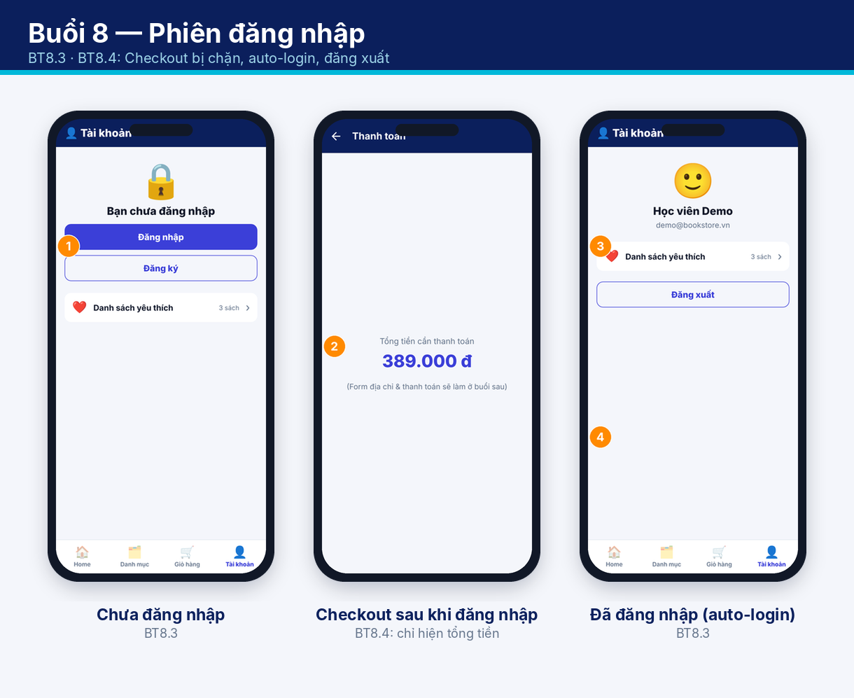
Hình 3. Tab Tài khoản khi chưa/đã đăng nhập, và màn Thanh toán (khung tối giản).
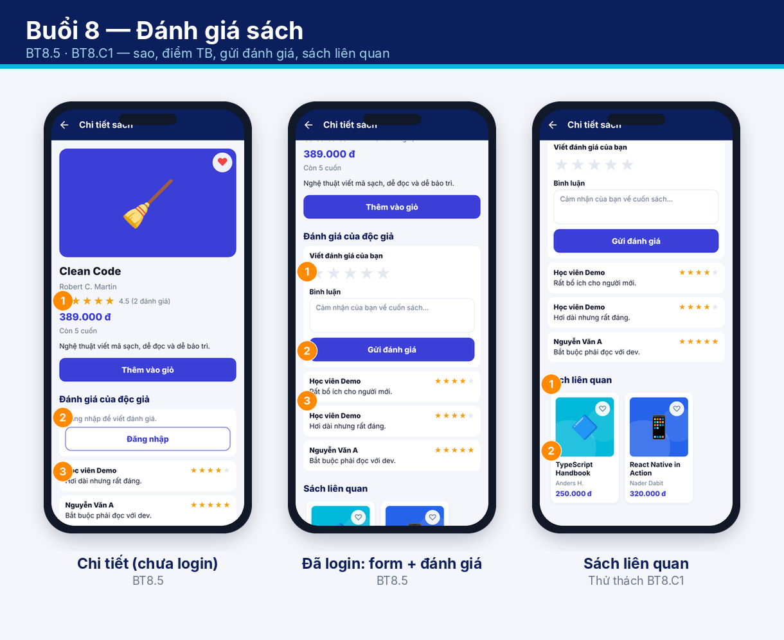
Hình 4. Chi tiết sách: sao, điểm trung bình, form đánh giá, sách liên quan.
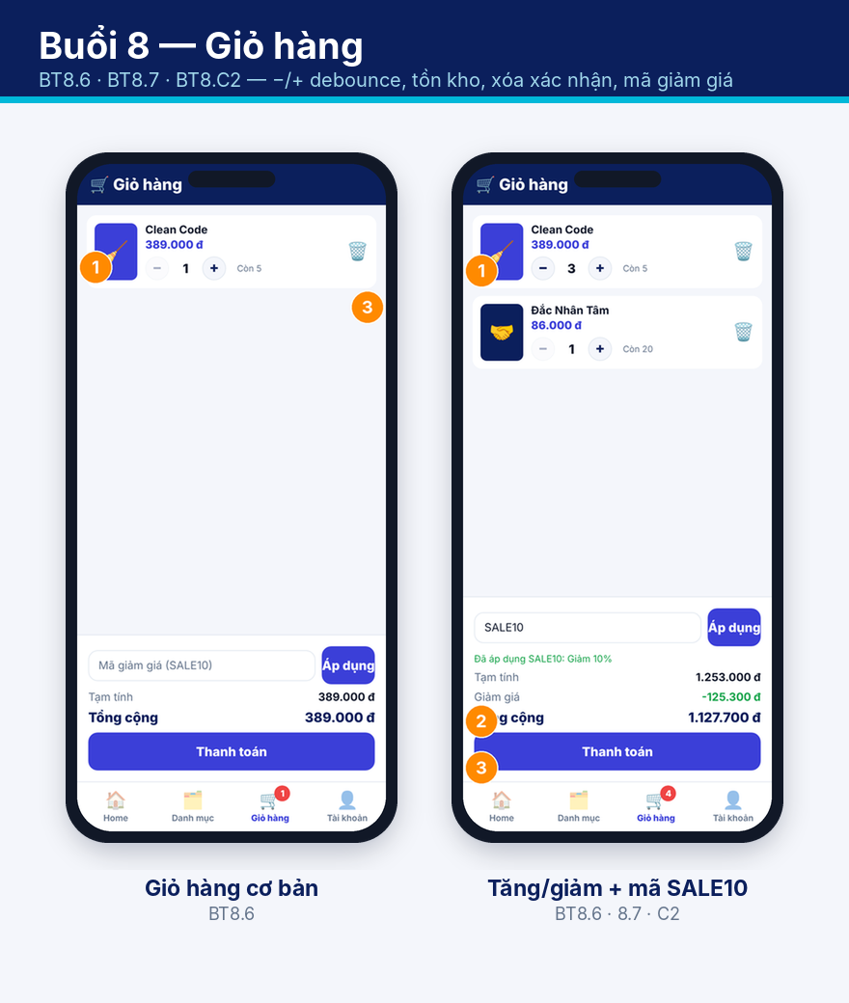
Hình 5. Giỏ hàng: nút −/+, tồn kho, mã giảm giá.
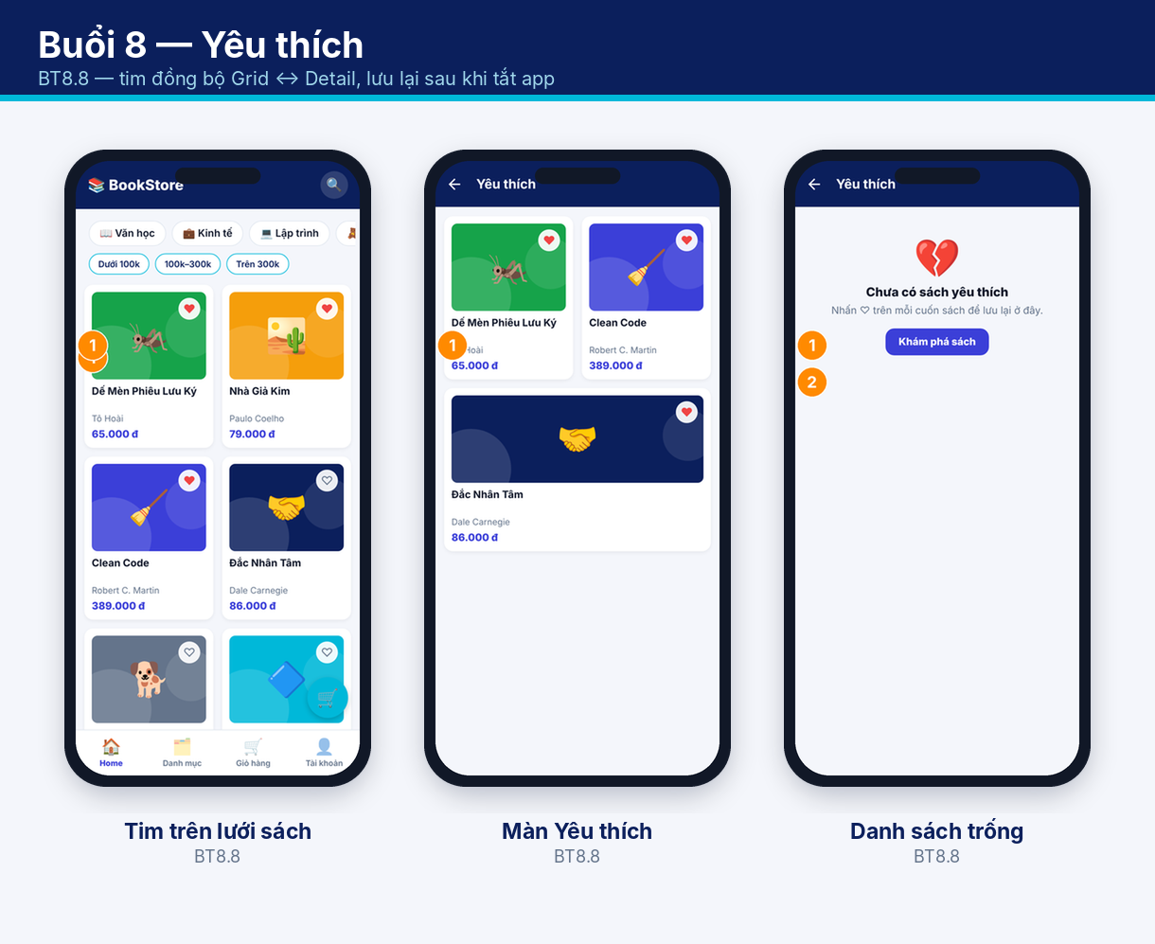
Hình 6. Tim trên lưới sách, màn Yêu thích và trạng thái trống.
Mấy file dưới đây đã có sẵn trong project. Bạn chỉ cần đọc để biết các hàm có thể gọi.
📄 src/types.ts (rút gọn)
export interface User { id: number; name: string; email: string; phone?: string; }
export interface Review {
id: number; bookId: number; userId: number; userName: string;
rating: number; // 1 đến 5
comment: string; createdAt: string;
}
export interface CartItem {
bookId: number; title: string; price: number;
emoji: string; color: string; stock: number; quantity: number;
}

📄 src/utils/validators.ts (rút gọn)
// Mỗi hàm trả về câu báo lỗi, hoặc null nếu hợp lệ
export const validateEmail = (v: string): string | null => { … }; // "Vui lòng nhập email" / "Email không đúng định dạng"
export const validatePassword = (v: string): string | null => { … }; // tối thiểu 6 ký tự
export const validateRequired = (label: string) => (v: string) => …; // "Vui lòng nhập {label}"

📄 src/services/authService.ts (chữ ký hàm)
export async function login(email: string, password: string): Promise<{ user: User; token: string }>;
export async function register(name: string, email: string, password: string): Promise<{ user: User; token: string }>;
// Lỗi (sai mật khẩu, email trùng…) được ném ra dưới dạng Error có sẵn câu tiếng Việt: dùng getErrorMessage(err)

📄 src/store/hooks.ts (chữ ký hàm)
export function useAuth() {
return { user, token, isLoggedIn, signIn(user, token), signOut(), patchUser(partial) };
}
export function useCart() {
return { items, totalQuantity, totalPrice, add(book), remove(bookId), setQty(bookId, quantity), clear() };
}
export function useWishlist() {
return { ids, isFavorite(bookId), toggle(bookId) };
}

Bài 8.1: Màn hình Đăng nhập
Yêu cầu: form có hai ô Email và Mật khẩu. Bấm Đăng nhập mà dữ liệu sai thì báo lỗi ngay dưới ô đó. Đúng thì gọi API, lưu vào store rồi về Home.
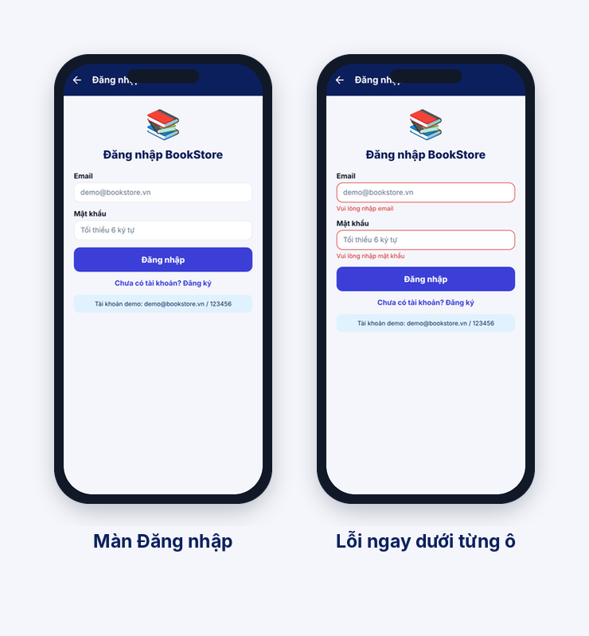
Hình 7. Màn Đăng nhập và trạng thái bỏ trống các ô.
Lý thuyết nhanh
// Mỗi ô nhập có state riêng; lỗi gom trong một object
const [errors, setErrors] = useState<{ email?: string | null; password?: string | null }>({});

// Validate xong mới gọi API. Gọi API thì bật loading để nút không bấm được hai lần.
const e = { email: validateEmail(email), password: validatePassword(password) };
if (e.email || e.password) return;

Bước 1: Khai báo state và viết hàm submit
B. VIỆC CẦN LÀM — tự code thêm
📄 src/screens/LoginScreen.tsx TODO
export function LoginScreen({ navigation, route }: RootScreenProps<"Login">) {
const { signIn } = useAuth();
// TODO BT8.1: state email, password, errors, submitError, loading
// TODO BT8.1: hàm submit
// 1) validate 2 ô, setErrors(...); còn lỗi thì return
// 2) setLoading(true); gọi login(email, password); signIn(user, token)
// 3) nếu route.params?.redirectTo === "Checkout" thì navigation.replace("Checkout", { total: route.params.total ?? 0 })
// còn lại navigation.navigate("Tabs", { screen: "Home" })
// 4) catch: setSubmitError(getErrorMessage(err)); finally: setLoading(false)
…
}

Bước 2: Dựng giao diện form
Thay khung TodoBox bằng hai FormField, dòng lỗi chung và nút đăng nhập.
B. VIỆC CẦN LÀM — tự code thêm
📄 src/screens/LoginScreen.tsx TODO
<TodoBox id="BT8.1">…</TodoBox> // xóa thẻ này, thay bằng:

<FormField label="Email" value={email} onChangeText={setEmail} error={errors.email} keyboardType="email-address" />
<FormField label="Mật khẩu" value={password} onChangeText={setPassword} error={errors.password} secureTextEntry />
{/* dòng lỗi chung: style={styles.submitError} đã có sẵn */}
<PrimaryButton title="Đăng nhập" onPress={submit} loading={loading} />

Cách tự kiểm tra:
- Để trống hai ô rồi bấm Đăng nhập: viền ô chuyển đỏ, hiện “Vui lòng nhập email” và “Vui lòng nhập mật khẩu” ngay dưới từng ô.
- Gõ email “abc” và mật khẩu “123”: báo sai định dạng email và mật khẩu quá ngắn.
- Đúng email demo nhưng sai mật khẩu: hiện dòng đỏ chung “Email hoặc mật khẩu không đúng”.
- demo@bookstore.vn / 123456: về Home, sang tab Tài khoản thấy tên người dùng.
Mẹo: tài khoản vừa đăng nhập sẽ mất khi bạn tải lại trang, vì chưa lưu phiên. Phần đó làm ở Bài 8.3.

Bài 8.2: Màn hình Đăng ký
Yêu cầu: form có bốn ô: Họ tên, Email, Mật khẩu, Nhập lại mật khẩu. Ô nhập lại phải khớp mật khẩu. Đăng ký xong tự đăng nhập.
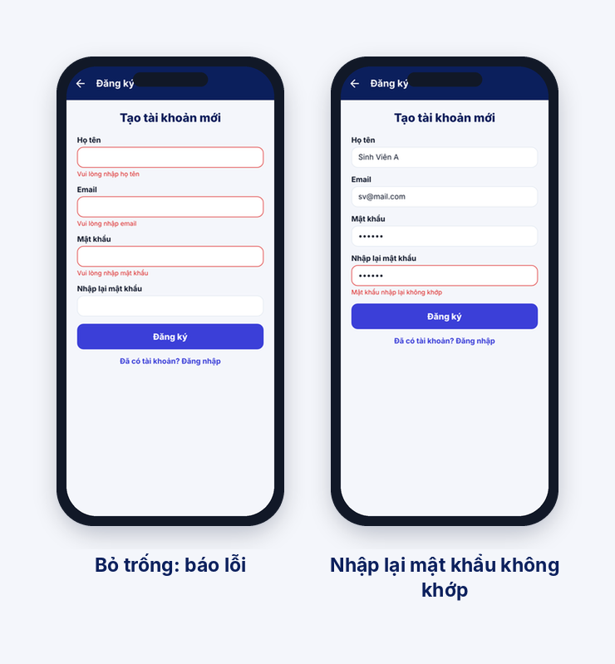
Hình 8. Đăng ký bỏ trống và nhập lại mật khẩu không khớp.
Cách làm giống Bài 8.1, chỉ thêm hai ô và một luật kiểm tra. Hàm register() đã có sẵn, nó báo lỗi “Email này đã được đăng ký” nếu email trùng.
B. VIỆC CẦN LÀM — tự code thêm
📄 src/screens/RegisterScreen.tsx TODO
export function RegisterScreen({ navigation, route }: RootScreenProps<"Register">) {
const { signIn } = useAuth();
// TODO BT8.2: state name, email, password, confirm, errors (Record<string, string | null>), submitError, loading
// TODO BT8.2: hàm submit giống Bài 8.1, thêm luật: confirm phải bằng password
// gợi ý: validateRequired("họ tên")(name)
// confirm === password ? null : "Mật khẩu nhập lại không khớp"
// kiểm tra xong: if (Object.values(e).some(Boolean)) return;
…
}
// Giao diện: 4 FormField (Họ tên, Email, Mật khẩu, Nhập lại mật khẩu) + PrimaryButton "Đăng ký"

Cách tự kiểm tra:
- Bấm Đăng ký khi còn trống: mỗi ô báo lỗi riêng.
- Nhập lại mật khẩu khác mật khẩu: lỗi hiện dưới ô cuối cùng.
- Đăng ký email đã có (demo@bookstore.vn): báo email đã được đăng ký.
- Đăng ký email mới: tự đăng nhập, tab Tài khoản hiện đúng tên vừa nhập.

Bài 8.3: Giữ phiên đăng nhập và đăng xuất
Yêu cầu: tắt rồi mở lại app vẫn còn đăng nhập. Bấm Đăng xuất thì quay về trạng thái chưa đăng nhập và lần mở sau không tự đăng nhập nữa.
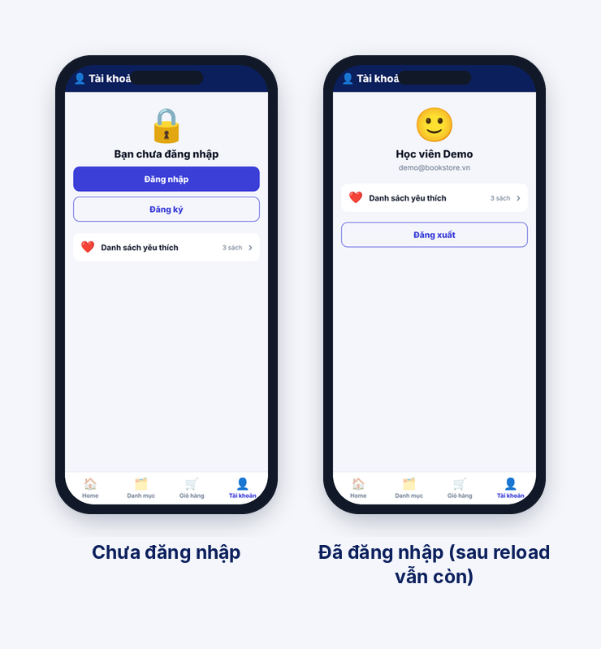
Hình 9. Tab Tài khoản ở hai trạng thái. Hai trạng thái này phải giữ nguyên sau khi tải lại.
Lý thuyết nhanh
AsyncStorage: kho key-value lưu trên máy, còn sau khi tắt app. Chỉ lưu được chuỗi → JSON.stringify / JSON.parse.
(Project đã bọc sẵn trong storage/: saveJSON, loadJSON, saveAuth, loadAuth, clearAuth.)

Luồng: mở app → đọc AsyncStorage → có token và user thì dispatch(setCredentials) → mới hiện màn hình chính.
user/token đổi (đăng nhập, đăng xuất) → ghi lại hoặc xóa.

Bước 1: Hiểu usePersistence
A. CODE CÓ SẴN — chép vào project (phần có sẵn)
📄 App.tsx (rút gọn)
// App.tsx
function Root() {
const ready = usePersistence(); // false cho tới khi đọc xong AsyncStorage
if (!ready) return <LoadingView label="Đang khởi động…" />;
return <NavigationContainer>…</NavigationContainer>;
}

Bước 2: Auto-login và ghi/xóa phiên
B. VIỆC CẦN LÀM — tự code thêm
📄 src/hooks/usePersistence.ts TODO
useEffect(() => {
(async () => {
// TODO BT8.3: const auth = await loadAuth();
// có auth.token và auth.user thì dispatch(setCredentials(auth))
// (phần đọc giỏ hàng và yêu thích để dành cho Bài 8.7)
setReady(true);
})();
}, [dispatch]);

useEffect(() => {
if (!ready) return;
// TODO BT8.3: có user và token thì saveAuth({ user, token }); ngược lại (đã đăng xuất) thì clearAuth()
}, [ready, user, token]);

Nút Đăng xuất trong AccountScreen đã gọi signOut() sẵn. Khi user và token về null, effect thứ hai sẽ xóa phiên đã lưu.
Cách tự kiểm tra:
- Đăng nhập, bấm F5 (hoặc tắt/mở Expo Go): vẫn thấy tên người dùng ở tab Tài khoản.
- Bấm Đăng xuất rồi tải lại: vẫn ở trạng thái chưa đăng nhập.
- Bản web: mở DevTools, tab Application, Local Storage, thấy khóa @bookstore/auth khi đang đăng nhập và biến mất khi đăng xuất.

Bài 8.4: Chặn Thanh toán khi chưa đăng nhập
Yêu cầu: chưa đăng nhập mà bấm Thanh toán thì chuyển sang màn Đăng nhập. Đăng nhập xong phải quay lại đúng màn Thanh toán, vẫn đúng tổng tiền.
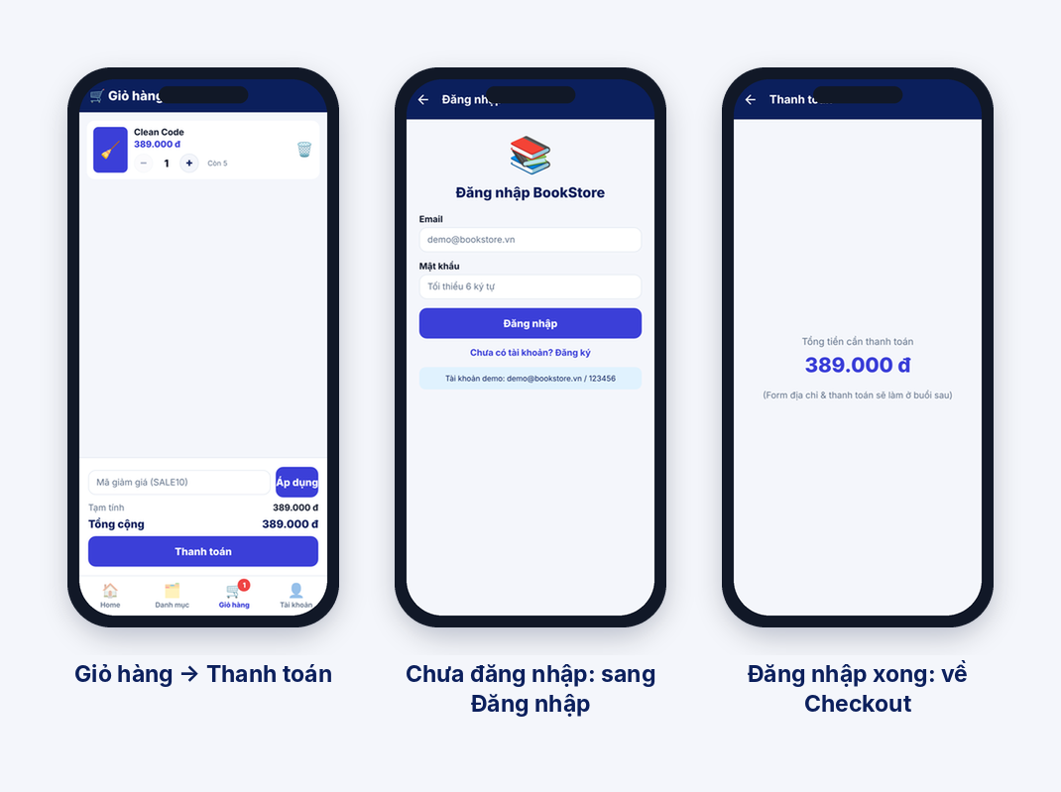
Hình 10. Giỏ hàng, màn Đăng nhập được chuyển tới, rồi trở lại Thanh toán.
Lý thuyết nhanh
navigation.navigate("Login", { redirectTo: "Checkout", total: 389000 }); // gửi kèm "đích đến"
navigation.replace("Checkout", { total }); // replace: thay màn hiện tại, bấm ← không quay lại Login

// LoginScreen (đã làm ở Bài 8.1) đọc route.params?.redirectTo để biết nên về đâu.

Bước 1: Chặn ở nút Thanh toán
B. VIỆC CẦN LÀM — tự code thêm
📄 src/screens/CartScreen.tsx (lấy isLoggedIn từ useAuth()) TODO
const goCheckout = () => {
// TODO BT8.4: isLoggedIn thì navigate("Checkout", { total: finalTotal })
// chưa đăng nhập thì navigate("Login", { redirectTo: "Checkout", total: finalTotal })
navigation.navigate("Checkout", { total: finalTotal });
};

Bước 2: Lớp chặn thứ hai ở CheckoutScreen
Người dùng có thể vào Checkout bằng đường khác (liên kết, điều hướng nhầm). Nên chính màn Checkout cũng tự kiểm tra.
B. VIỆC CẦN LÀM — tự code thêm
📄 src/screens/CheckoutScreen.tsx TODO
export function CheckoutScreen({ navigation, route }: RootScreenProps<"Checkout">) {
// TODO BT8.4: const { isLoggedIn } = useAuth();
// useEffect: nếu chưa đăng nhập thì navigation.replace("Login", { redirectTo: "Checkout", total: route.params.total })
// chưa đăng nhập thì return null
…
}

Cách tự kiểm tra:
- Đăng xuất, thêm một cuốn vào giỏ, bấm Thanh toán: sang màn Đăng nhập.
- Đăng nhập xong: hiện màn Thanh toán với đúng số tiền ở giỏ.
- Đã đăng nhập: bấm Thanh toán vào thẳng Checkout, không qua màn Đăng nhập.

Bài 8.5: Đánh giá sách và xếp hạng sao
Yêu cầu: màn Chi tiết hiện điểm trung bình bằng sao, danh sách đánh giá, và form gửi đánh giá (chỉ khi đã đăng nhập). Gửi xong, đánh giá mới và điểm trung bình cập nhật ngay, không tải lại cả trang.
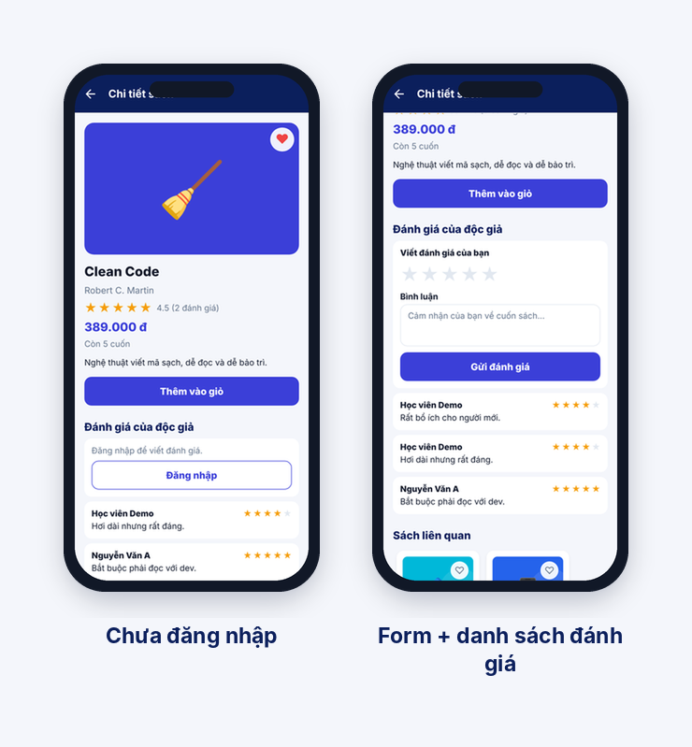
Hình 11. Chi tiết sách lúc chưa đăng nhập, và sau khi đăng nhập có form đánh giá.
Lý thuyết nhanh
// Điểm trung bình tính từ mảng reviews, không lưu riêng. reviews đổi thì điểm tự đổi.
const average = useMemo(() => (reviews.length ? reviews.reduce((s, r) => s + r.rating, 0) / reviews.length : 0), [reviews]);

// Sau khi POST thành công, API trả về review vừa tạo (đã có id). Thêm nó vào đầu mảng state:
setReviews((prev) => [created, ...prev]);

Bước 1: Component RatingStars
Một component làm hai việc: chỉ hiển thị sao (value), hoặc cho người dùng bấm chọn (khi có onChange). Nhờ vậy dùng được cả ở điểm trung bình, ở từng đánh giá và ở form.
B. VIỆC CẦN LÀM — tự code thêm
📄 src/components/RatingStars.tsx TODO
interface Props { value: number; size?: number; onChange?: (v: number) => void; }

// TODO BT8.5a:
// - vẽ 5 ngôi sao ★: sao thứ n tô vàng (colors.warning) nếu n <= Math.round(value), còn lại màu colors.line; cỡ chữ = size
// - nếu có onChange: bọc mỗi sao trong Pressable, bấm sao n thì onChange(n)
// - accessibilityLabel của mỗi sao: `${n} sao`
export function RatingStars({ value, size = 18, onChange }: Props) { … }

Bước 2: Điểm trung bình
B. VIỆC CẦN LÀM — tự code thêm
📄 src/screens/BookDetailScreen.tsx TODO
// TODO BT8.5b: điểm trung bình = tổng rating / số review (0 nếu chưa có review). Dùng useMemo, phụ thuộc [reviews]
const average = 0;

Bước 3: Gửi đánh giá
A. CODE CÓ SẴN: reviewService
📄 src/services/reviewService.ts (chữ ký hàm)
export async function addReview(payload: NewReview): Promise<Review>; // POST /reviews, trả về review đã có id

B. VIỆC CẦN LÀM — tự code thêm
📄 src/screens/BookDetailScreen.tsx TODO
const submitReview = async () => {
if (!user) return;
// TODO BT8.5c
// 1) rating === 0: setFormError("Vui lòng chọn số sao"); comment rỗng: setFormError("Vui lòng nhập bình luận"); rồi return
// 2) setSending(true); const created = await addReview({ bookId, userId: user.id, userName: user.name, rating, comment: comment.trim() })
// 3) thành công: setReviews((prev) => [created, ...prev]); reset rating về 0 và comment về ""
// 4) catch: setFormError(getErrorMessage(e)); finally: setSending(false)
};

Cách tự kiểm tra:
- Sách đã có 2 đánh giá hiện “4.5 (2 đánh giá)”, sao vàng khớp với điểm.
- Chưa đăng nhập: thấy hộp “Đăng nhập để viết đánh giá”, không thấy form.
- Đăng nhập, bấm Gửi mà chưa chọn sao: báo “Vui lòng chọn số sao”. Chọn sao, bỏ trống bình luận: báo thiếu bình luận.
- Gửi đánh giá 5 sao: đánh giá mới nằm trên cùng, điểm trung bình đổi (ví dụ 4.5 thành 4.7), trang không bị tải lại.
- Mở http://localhost:3000/reviews: thấy bản ghi mới.

Bài 8.6: Tăng/giảm số lượng trong giỏ
Yêu cầu: mỗi dòng sản phẩm có nút − và +. Số lượng không nhỏ hơn 1, không vượt tồn kho. Tổng tiền đổi ngay. Khi bấm liên tục thì chỉ ghi vào store một lần sau khi dừng bấm khoảng 300 ms.
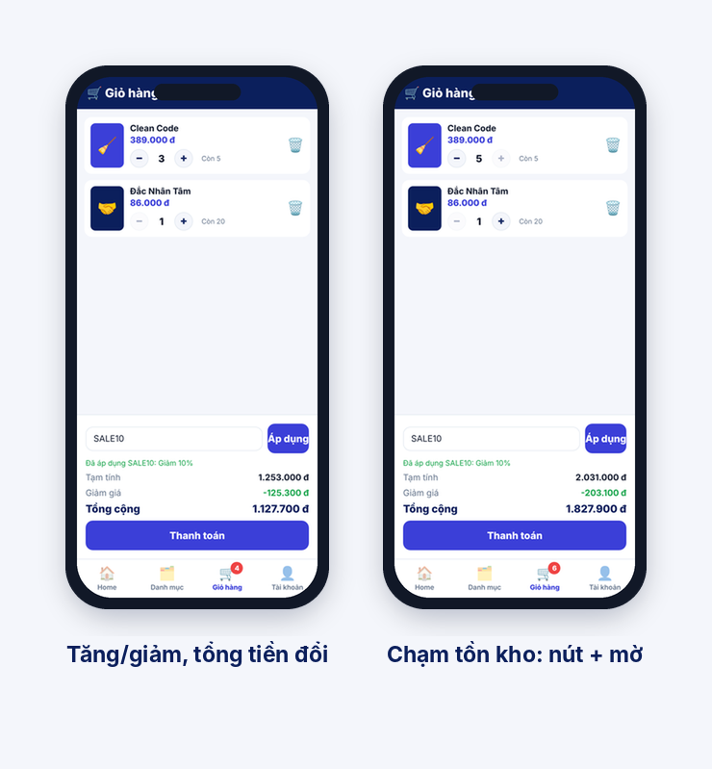
Hình 12. Tăng/giảm, và khi chạm tồn kho thì nút + mờ đi.
Lý thuyết nhanh
// Giữ số lượng ở state cục bộ để nút phản hồi ngay, rồi "lắng" 300 ms mới đẩy lên store.
const [qty, setQty] = useState(item.quantity);
const debouncedQty = useDebounce(qty, 300); // hooks/useDebounce.ts có sẵn: trả về giá trị sau khi đã đứng yên 300 ms

useEffect(() => { if (debouncedQty !== item.quantity) onChangeQty(item.bookId, debouncedQty); }, [debouncedQty]);
useEffect(() => { setQty(item.quantity); }, [item.quantity]); // store đổi từ nơi khác thì đồng bộ lại

Bước 1: Viết lại CartItemRow
Starter đang hiện số lượng cố định “x1”. Bạn thay bằng cụm nút − số lượng + và dòng “Còn n”.
B. VIỆC CẦN LÀM — tự code thêm
📄 src/components/CartItemRow.tsx TODO
// TODO BT8.6:
// 1) const [qty, setQty] = useState(item.quantity); const debouncedQty = useDebounce(qty, 300);
// 2) useEffect: debouncedQty khác item.quantity thì onChangeQty(item.bookId, debouncedQty)
// 3) useEffect: item.quantity đổi từ nơi khác thì setQty(item.quantity)
// 4) canDec = qty > 1; canInc = qty < item.stock. Nút không bấm được thì disabled và làm mờ
// 5) hiện Text "Còn {item.stock}"
// accessibilityLabel của hai nút: "Giảm" và "Tăng"
export function CartItemRow({ item, onChangeQty, onRemove }: Props) { … }

Cách tự kiểm tra:
- Giỏ có 1 cuốn: nút − mờ, bấm không đổi gì.
- Bấm + liên tục tới khi bằng “Còn n”: số lượng dừng ở n, nút + mờ.
- Tổng tiền ở chân giỏ đổi theo, ví dụ 12 cuốn × 65.000 = 780.000 đ.
- Bấm + nhiều lần thật nhanh: số trên nút đổi ngay, tổng tiền cập nhật một lần sau khi bạn dừng tay.

Bài 8.7: Xóa có xác nhận và lưu giỏ hàng
Yêu cầu: bấm biểu tượng thùng rác thì hỏi lại trước khi xóa. Giỏ hàng và danh sách yêu thích được lưu vào AsyncStorage mỗi khi thay đổi, mở lại app vẫn còn. Phần ghi dùng một hook chung cho cả hai.
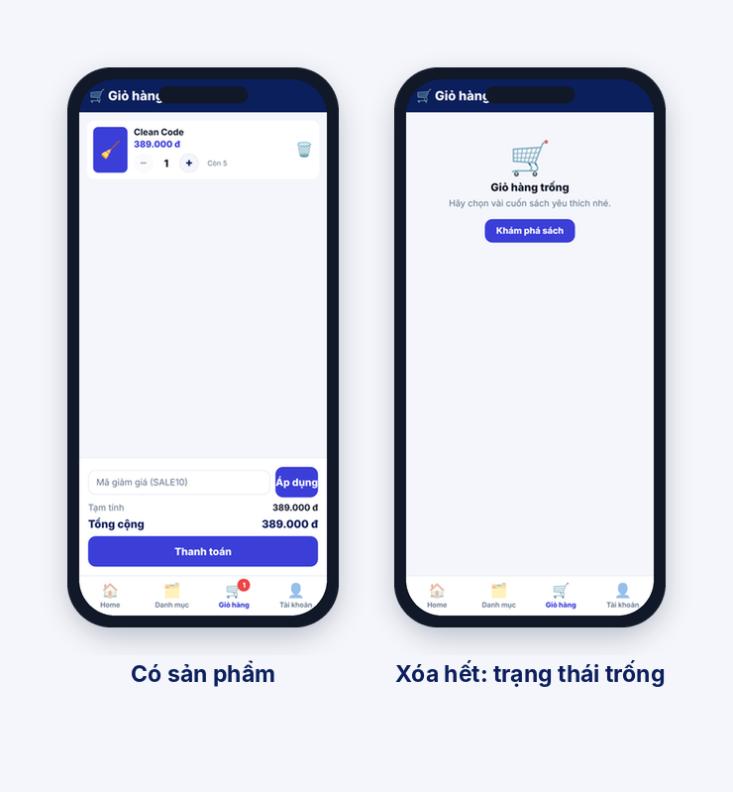
Hình 13. Giỏ có hàng, và giỏ trống sau khi xóa hết.
Lý thuyết nhanh
// Alert.alert chạy trên điện thoại nhưng KHÔNG chạy trên bản web, nên project bọc sẵn:
confirmDialog("Xóa sản phẩm", "Xóa … khỏi giỏ hàng?", () => remove(bookId)); // utils/dialog.ts

// Hook ghi tự động: value đổi thì ghi. Cờ ready chặn việc ghi quá sớm:
// lần render đầu giỏ còn rỗng, nếu ghi ngay thì dữ liệu cũ trong máy bị ghi đè trước khi kịp đọc.
useAutoPersist("@bookstore/cart", cartItems, ready);

Bước 1: Xóa có xác nhận
B. VIỆC CẦN LÀM — tự code thêm
📄 src/screens/CartScreen.tsx TODO
// TODO BT8.7a: dùng confirmDialog(title, message, onConfirm) để hỏi trước khi xóa
const askRemove = (bookId: number) => {
remove(bookId); // hiện đang xóa ngay, không hỏi
};

Bước 2: Hook ghi dùng chung
B. VIỆC CẦN LÀM — tự code thêm
📄 src/hooks/useAutoPersist.ts TODO
export function useAutoPersist<T>(key: string, value: T, ready: boolean) {
// TODO BT8.7b: useEffect: nếu ready thì saveJSON(key, value). Phụ thuộc [key, value, ready]
}

Bước 3: Đọc lại giỏ hàng và yêu thích khi mở app
Quay lại usePersistence (Bài 8.3). Bài đó bạn mới đọc phiên đăng nhập, giờ đọc luôn giỏ hàng và danh sách yêu thích, theo ba lời gọi chạy song song.
B. VIỆC CẦN LÀM — tự code thêm
📄 src/hooks/usePersistence.ts TODO
// trong useEffect đầu tiên
// TODO BT8.7b: đọc cả ba bằng Promise.all:
// const [auth, cart, wish] = await Promise.all([loadAuth(), loadJSON<CartItem[]>(CART_KEY), loadJSON<number[]>(WISHLIST_KEY)]);
// có cart thì dispatch(hydrateCart(cart)); có wish thì dispatch(hydrateWishlist(wish))

// ngay trước return ready
// TODO BT8.7b: useAutoPersist(CART_KEY, cartItems, ready); useAutoPersist(WISHLIST_KEY, wishlistIds, ready);

Cách tự kiểm tra:
- Bấm thùng rác, chọn Hủy: sản phẩm còn nguyên. Bấm lại, chọn Xóa: sản phẩm mất, giỏ hiện “Giỏ hàng trống”.
- Thêm sách vào giỏ, tải lại trang: giỏ vẫn còn đúng sản phẩm và số lượng.
- Xóa hết rồi tải lại: giỏ vẫn trống (hook cũng ghi mảng rỗng).
- Thả tim vài cuốn rồi tải lại: tim vẫn còn (kiểm tra ở Bài 8.8).
Chú ý: nếu sau khi tải lại giỏ luôn rỗng, nhiều khả năng bạn quên điều kiện ready trong useAutoPersist.

Bài 8.8: Nút yêu thích và màn Yêu thích
Yêu cầu: góc trên bên phải ảnh bìa có nút tim, ở cả lưới sách và trang Chi tiết. Bấm để thêm hoặc bỏ yêu thích. Màn Yêu thích (vào từ tab Tài khoản) hiện các sách đã thả tim, có thể bỏ tim ngay tại đó.
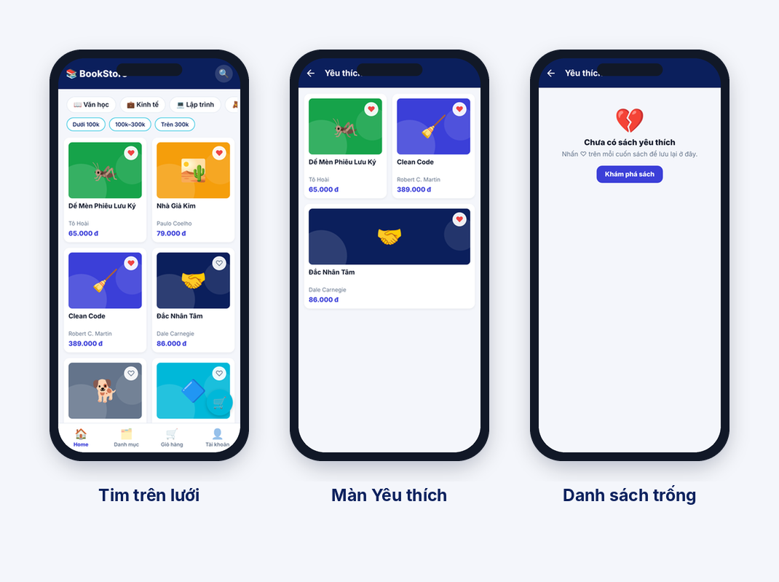
Hình 14. Tim trên lưới sách, màn Yêu thích và trạng thái trống.
Lý thuyết nhanh
// Mọi chỗ cùng đọc một nguồn là store wishlist → tim ở lưới và ở trang chi tiết luôn khớp nhau.
const { isFavorite, toggle } = useWishlist();
const fav = isFavorite(bookId);

// Màn Yêu thích không lưu bản sao sách. Lấy toàn bộ sách từ API rồi lọc theo id trong store:
const favorites = books.filter((b) => ids.includes(b.id));

Bước 1: HeartButton
B. VIỆC CẦN LÀM — tự code thêm
📄 src/components/HeartButton.tsx TODO
// TODO BT8.8a:
// - const { isFavorite, toggle } = useWishlist(); const fav = isFavorite(bookId);
// - hiện ♥ màu colors.heart nếu fav, ♡ màu colors.muted nếu chưa
// - onPress gọi toggle(bookId); accessibilityLabel "Bỏ yêu thích" khi fav, "Yêu thích" khi chưa
export function HeartButton({ bookId, size = 34, style }: Props) { … }

Bước 2: Màn Danh sách yêu thích
Màn này giống Home ở chỗ gọi API: cũng cần loading, lỗi kèm nút Thử lại. Bạn có thể xem lại HomeScreen để lấy khuôn.
B. VIỆC CẦN LÀM — tự code thêm
📄 src/screens/WishlistScreen.tsx TODO
export function WishlistScreen({ navigation }: RootScreenProps<"Wishlist">) {
// TODO BT8.8b:
// 1) const { ids } = useWishlist(); state books / loading / error; useEffect gọi getBooks()
// 2) favorites = useMemo(() => books.filter((b) => ids.includes(b.id)), [books, ids])
// 3) loading thì <LoadingView/>; error thì <ErrorView onRetry=…/>
// 4) <BookGrid data={favorites} onPressBook={(b) => navigation.navigate("BookDetail", { bookId: b.id })} />
// 5) ListEmptyComponent: <EmptyState emoji="💔" title="Chưa có sách yêu thích" actionLabel="Khám phá sách"
// onAction={() => navigation.navigate("Tabs", { screen: "Home" })} />
}

Cách tự kiểm tra:
- Bấm ♡ trên một cuốn ở Home: đổi thành ♥ đỏ. Mở cuốn đó: tim ở trang chi tiết cũng đang đỏ.
- Tab Tài khoản, mục “Danh sách yêu thích” hiện số sách, bấm vào thấy đúng các cuốn đã thả tim.
- Bỏ tim ngay trong màn Yêu thích: cuốn đó biến mất. Bỏ hết: hiện trạng thái trống, nút Khám phá sách về Home.
- Tải lại trang: danh sách yêu thích còn nguyên (nhờ Bài 8.7).

Thử thách (cộng điểm)
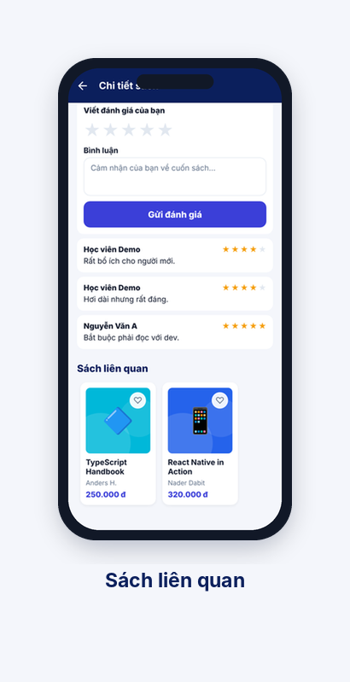
Hình 15. Hàng ngang “Sách liên quan” cuối trang chi tiết.
Mã | Yêu cầu
BT8.C1 | Sách liên quan: cuối trang Chi tiết, thêm hàng ngang các sách cùng danh mục (trừ sách đang xem) bằng FlatList horizontal và BookCard. Bấm vào một cuốn thì mở trang chi tiết của cuốn đó. Gợi ý: getBooks({ categoryId }) rồi filter theo id; dùng navigation.push để mở chồng thêm một trang chi tiết.
BT8.C2 | Mã giảm giá ở giỏ hàng: một ô nhập và nút Áp dụng, hai mã cố định ở phía client (SALE10 giảm 10%, GIAM50K giảm 50.000 đ). Hiện dòng Tạm tính, Giảm giá, Tổng cộng. Mã sai thì báo lỗi. Tổng cộng mới phải được truyền sang Checkout.

3. Câu hỏi bổ sung
Trả lời ngắn 2 đến 4 câu, hoặc viết thêm đoạn code nhỏ. Ghi vào file TraLoi.md đặt trong thư mục dự án.
- Cờ ready. Trong useAutoPersist, nếu bỏ điều kiện ready thì chuyện gì xảy ra với giỏ hàng đã lưu khi bạn mở lại app? Giải thích theo thứ tự các lần render.
- Token giả. Ở bài này app tự so mật khẩu và tự tạo token. Hãy nêu hai điểm không an toàn. Hệ thống thật thì ai kiểm tra mật khẩu, và token nên lưu ở đâu thay cho AsyncStorage?
- Hai effect trong CartItemRow. Thử xóa effect đồng bộ setQty(item.quantity). Với thao tác nào thì số hiển thị trên nút bị lệch so với store?
- Một nguồn state. Nếu HeartButton giữ trạng thái bằng useState riêng ở mỗi nơi, tim ở lưới và ở trang chi tiết sẽ khác nhau ra sao? Store giải quyết việc đó thế nào?
- Code bổ sung. Thêm biểu tượng 👁 cạnh ô Mật khẩu ở màn Đăng nhập: bấm để hiện/ẩn mật khẩu (gợi ý: một state showPassword điều khiển secureTextEntry). Chụp ảnh màn hình kết quả.

4. Lỗi thường gặp
Triệu chứng | Nguyên nhân | Cách xử lý
“Network Error” trên điện thoại thật | localhost trên điện thoại không phải máy tính của bạn | Chạy với EXPO_PUBLIC_API_URL=http://<IP>:3000, cùng Wi-Fi, mở cổng 3000 trên tường lửa.
Bấm Đăng nhập không thấy phản ứng | Chưa viết submit hoặc chưa nối onPress | Kiểm tra Bài 8.1: nút phải có onPress={submit}.
Đăng nhập xong tải lại là mất | Chưa làm phần ghi phiên ở Bài 8.3 | Hoàn thành hai effect trong usePersistence.
Đăng nhập từ giỏ xong lại về Home thay vì Checkout | Quên kiểm tra route.params.redirectTo | Xem lại bước 3 của submit (Bài 8.1) và goCheckout (Bài 8.4).
Điểm trung bình luôn 0.0 | average vẫn là hằng 0 | Làm BT8.5b, nhớ chia cho reviews.length.
Sao không bấm được trong form | RatingStars chưa bọc Pressable khi có onChange | Làm BT8.5a, truyền onChange={setRating} ở form.
Hộp thoại xác nhận không hiện trên web | Dùng Alert.alert trực tiếp | Dùng confirmDialog trong utils/dialog.ts.
Mở lại app thì giỏ hàng trống | useAutoPersist ghi lúc ready còn false, ghi đè dữ liệu cũ | Chỉ ghi khi ready, và đọc xong mới setReady(true).
TypeScript báo thiếu tham số khi navigate | Sai tên màn hoặc thiếu params | Đối chiếu RootStackParamList trong navigation/types.ts.

5. Danh sách kiểm tra nộp bài
☐ Không còn thẻ <TodoBox /> và không còn dòng nào chứa “TODO BT8” (trừ thử thách bạn bỏ qua).
☐ npx tsc --noEmit không báo lỗi.
☐ Chạy đủ luồng: đăng ký, đăng nhập, thêm giỏ, tăng/giảm, xóa, thả tim, viết đánh giá, đăng xuất.
☐ Tải lại app: phiên đăng nhập, giỏ hàng, yêu thích còn nguyên.
☐ Có file TraLoi.md với 5 câu hỏi bổ sung.
☐ Nén thư mục dự án (bỏ node_modules) và nộp.

Phụ lục: đáp án dành cho giảng viên
Đáp án khớp từng mã TODO trong Starter. Bản chạy hoàn chỉnh nằm trong BookStore_Buoi8_Full.zip: đã chạy kiểm thử tự động 31 kịch bản trên bản web và tsc không báo lỗi. Chưa thử trên thiết bị thật.

BT8.1 và BT8.2: Đăng nhập, Đăng ký
📄 BT8.1 · BT8.2
// LoginScreen.tsx
const [email, setEmail] = useState("");
const [password, setPassword] = useState("");
const [errors, setErrors] = useState<{ email?: string | null; password?: string | null }>({});
const [submitError, setSubmitError] = useState<string | null>(null);
const [loading, setLoading] = useState(false);

const submit = async () => {
const e = { email: validateEmail(email), password: validatePassword(password) };
setErrors(e);
if (e.email || e.password) return;
setLoading(true);
setSubmitError(null);
try {
const { user, token } = await login(email, password);
signIn(user, token);
if (route.params?.redirectTo === "Checkout") navigation.replace("Checkout", { total: route.params.total ?? 0 });
else navigation.navigate("Tabs", { screen: "Home" });
} catch (err) {
setSubmitError(getErrorMessage(err));
} finally {
setLoading(false);
}
};

// JSX
<FormField label="Email" value={email} onChangeText={setEmail} error={errors.email} keyboardType="email-address" />
<FormField label="Mật khẩu" value={password} onChangeText={setPassword} error={errors.password} secureTextEntry />
{submitError ? <Text style={styles.submitError}>{submitError}</Text> : null}
<PrimaryButton title="Đăng nhập" onPress={submit} loading={loading} />

// RegisterScreen.tsx: cùng khuôn, khác ở phần kiểm tra
const e = {
name: validateRequired("họ tên")(name),
email: validateEmail(email),
password: validatePassword(password),
confirm: confirm === password ? null : "Mật khẩu nhập lại không khớp",
};
setErrors(e);
if (Object.values(e).some(Boolean)) return;
const { user, token } = await register(name, email, password);

BT8.3 và BT8.4: Giữ phiên, chặn Checkout
📄 BT8.3 · BT8.4
// usePersistence.ts (đáp án đầy đủ, gồm cả phần BT8.7b)
useEffect(() => {
(async () => {
const [auth, cart, wish] = await Promise.all([loadAuth(), loadJSON<CartItem[]>(CART_KEY), loadJSON<number[]>(WISHLIST_KEY)]);
if (auth?.token && auth.user) dispatch(setCredentials(auth)); // BT8.3
if (cart) dispatch(hydrateCart(cart)); // BT8.7b
if (wish) dispatch(hydrateWishlist(wish)); // BT8.7b
setReady(true);
})();
}, [dispatch]);

useEffect(() => {
if (!ready) return;
if (user && token) saveAuth({ user, token }); // BT8.3
else clearAuth();
}, [ready, user, token]);

useAutoPersist(CART_KEY, cartItems, ready); // BT8.7b
useAutoPersist(WISHLIST_KEY, wishlistIds, ready); // BT8.7b

// BT8.4 CartScreen.tsx
const { isLoggedIn } = useAuth();
const goCheckout = () => {
if (isLoggedIn) navigation.navigate("Checkout", { total: finalTotal });
else navigation.navigate("Login", { redirectTo: "Checkout", total: finalTotal });
};

// BT8.4 CheckoutScreen.tsx
const { isLoggedIn } = useAuth();
useEffect(() => {
if (!isLoggedIn) navigation.replace("Login", { redirectTo: "Checkout", total: route.params.total });
}, [isLoggedIn, navigation, route.params.total]);
if (!isLoggedIn) return null;

BT8.5: Đánh giá và sao
📄 BT8.5
// RatingStars.tsx
export function RatingStars({ value, size = 18, onChange }: Props) {
const filled = Math.round(value);
return (
<View style={styles.row}>
{[1, 2, 3, 4, 5].map((n) => {
const star = <Text key={n} style={{ fontSize: size, color: n <= filled ? colors.warning : colors.line }}>★</Text>;
return onChange ? (
<Pressable key={n} onPress={() => onChange(n)} hitSlop={4} accessibilityLabel={`${n} sao`}>{star}</Pressable>
) : star;
})}
</View>
);
}

// BookDetailScreen.tsx
const average = useMemo(
() => (reviews.length ? reviews.reduce((s, r) => s + r.rating, 0) / reviews.length : 0),
[reviews]);

const submitReview = async () => {
if (!user) return;
if (rating === 0) return setFormError("Vui lòng chọn số sao");
if (!comment.trim()) return setFormError("Vui lòng nhập bình luận");
setFormError(null);
setSending(true);
try {
const created = await addReview({ bookId, userId: user.id, userName: user.name, rating, comment: comment.trim() });
setReviews((prev) => [created, ...prev]);
setRating(0);
setComment("");
} catch (e) {
setFormError(getErrorMessage(e));
} finally {
setSending(false);
}
};

BT8.6 và BT8.7: Giỏ hàng
📄 BT8.6 · BT8.7
// CartItemRow.tsx
const [qty, setQty] = useState(item.quantity);
const debouncedQty = useDebounce(qty, 300);
useEffect(() => {
if (debouncedQty !== item.quantity) onChangeQty(item.bookId, debouncedQty);
}, [debouncedQty]);
useEffect(() => { setQty(item.quantity); }, [item.quantity]);
const canDec = qty > 1;
const canInc = qty < item.stock;
// JSX
<Pressable disabled={!canDec} onPress={() => setQty((q) => q - 1)} accessibilityLabel="Giảm"><Text>−</Text></Pressable>
<Text>{qty}</Text>
<Pressable disabled={!canInc} onPress={() => setQty((q) => q + 1)} accessibilityLabel="Tăng"><Text>+</Text></Pressable>
<Text>Còn {item.stock}</Text>

// CartScreen.tsx (BT8.7a)
const askRemove = (bookId: number) => {
const item = items.find((i) => i.bookId === bookId);
confirmDialog("Xóa sản phẩm", `Xóa "${item?.title ?? "sản phẩm"}" khỏi giỏ hàng?`, () => remove(bookId));
};

// useAutoPersist.ts (BT8.7b)
useEffect(() => {
if (ready) saveJSON(key, value);
}, [key, value, ready]);

BT8.8: Yêu thích
📄 BT8.8
// HeartButton.tsx
const { isFavorite, toggle } = useWishlist();
const fav = isFavorite(bookId);
<Pressable onPress={() => toggle(bookId)} accessibilityLabel={fav ? "Bỏ yêu thích" : "Yêu thích"} …>
<Text style={{ color: fav ? colors.heart : colors.muted }}>{fav ? "♥" : "♡"}</Text>
</Pressable>

// WishlistScreen.tsx
const { ids } = useWishlist();
const [books, setBooks] = useState<Book[]>([]);
const [loading, setLoading] = useState(true);
const [error, setError] = useState<string | null>(null);
const load = useCallback(async () => {
setLoading(true); setError(null);
try { setBooks(await getBooks()); }
catch (e) { setError(getErrorMessage(e)); }
finally { setLoading(false); }
}, []);
useEffect(() => { load(); }, [load]);
const favorites = useMemo(() => books.filter((b) => ids.includes(b.id)), [books, ids]);
if (loading) return <LoadingView />;
if (error) return <ErrorView message={error} onRetry={load} />;
return <BookGrid data={favorites} onPressBook={(b) => navigation.navigate("BookDetail", { bookId: b.id })}
ListEmptyComponent={<EmptyState emoji="💔" title="Chưa có sách yêu thích" message="Nhấn ♡ trên mỗi cuốn sách để lưu lại ở đây."
actionLabel="Khám phá sách" onAction={() => navigation.navigate("Tabs", { screen: "Home" })} />} />;

Thử thách
📄 BT8.C1 · BT8.C2
// C1: trong load() của BookDetailScreen, sau khi có sách b
const sameCategory = await getBooks({ categoryId: b.categoryId });
setRelated(sameCategory.filter((x) => x.id !== b.id));
// JSX
<FlatList horizontal data={related} keyExtractor={(b) => String(b.id)}
renderItem={({ item }) => (
<View style={{ width: 150 }}>
<BookCard book={item} onPress={(b) => navigation.push("BookDetail", { bookId: b.id })} />
</View>)} />

// C2: CartScreen.tsx
const COUPONS: Record<string, { label: string; discount: (subtotal: number) => number }> = {
SALE10: { label: "Giảm 10%", discount: (s) => Math.round(s * 0.1) },
GIAM50K: { label: "Giảm 50.000đ", discount: (s) => Math.min(50000, s) },
};
const discount = coupon ? COUPONS[coupon].discount(totalPrice) : 0;
const finalTotal = totalPrice - discount;
const applyCoupon = () => {
const code = couponInput.trim().toUpperCase();
if (COUPONS[code]) { setCoupon(code); setCouponMsg(`Đã áp dụng ${code}: ${COUPONS[code].label}`); }
else { setCoupon(null); setCouponMsg("Mã giảm giá không hợp lệ"); }
};

Gợi ý đáp án câu hỏi bổ sung
- Lần render đầu giỏ hàng trong store còn rỗng. Nếu hook ghi ngay thì mảng rỗng đè lên dữ liệu đã lưu trước khi hàm đọc kịp trả về, và giỏ cũ mất. Cờ ready chỉ bật sau khi đọc xong nên chặn được việc ghi sớm.
- Mật khẩu nằm sẵn trong db.json và được so ở phía app; token tự tạo nên ai cũng làm giả được. Hệ thống thật để server kiểm tra mật khẩu (đã băm) và cấp token có thời hạn; app lưu token bằng SecureStore (Keychain/Keystore), không để dạng thô trong AsyncStorage.
- Khi store đổi từ nơi khác, ví dụ nạp giỏ từ AsyncStorage sau khi mở app, hoặc xóa rồi thêm lại cùng sản phẩm. Không có effect đồng bộ thì state cục bộ giữ giá trị cũ của lần render đầu.
- Mỗi nơi một useState thì hai tim độc lập: bấm ở lưới, vào chi tiết vẫn trắng. Store là một nguồn duy nhất, mọi component đọc cùng giá trị nên luôn khớp.
- Thêm const [showPassword, setShowPassword] = useState(false); truyền secureTextEntry={!showPassword} cho FormField mật khẩu và một Pressable đổi giá trị đó khi bấm.

Rubric gợi ý (10 điểm)
Hạng mục | Điểm | Ghi chú
BT8.1 và BT8.2: Đăng nhập, Đăng ký | 2.0 | Validate dưới từng ô, báo lỗi chung, loading
BT8.3 và BT8.4: Giữ phiên, chặn Checkout | 2.0 | Auto-login, đăng xuất xóa phiên, quay lại đúng Checkout
BT8.5: Đánh giá và sao | 2.0 | RatingStars dùng lại, điểm TB, cập nhật không tải lại
BT8.6 và BT8.7: Giỏ hàng | 2.0 | Debounce, tồn kho, xác nhận, lưu và đọc lại
BT8.8: Yêu thích | 1.0 | Một nguồn state, màn Yêu thích đủ ba trạng thái
Câu hỏi bổ sung | 0.5 | Hiểu bản chất
Thử thách C1, C2 | 0.5 | Cộng điểm

